# 4.2 Oefening Registratieformulier

Vertrek van de oplossing van **oefening 4.1**. Voeg aan de applicatie een **registratieformulier** toe zoals hieronder:

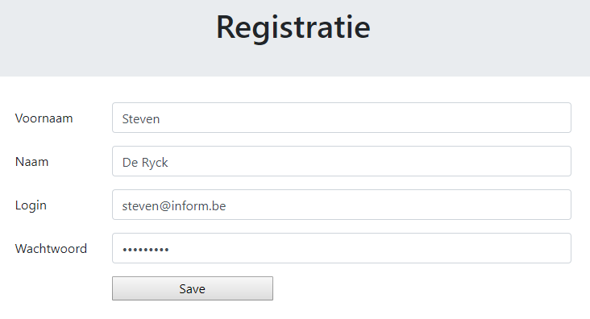

## Invoer

Vertrek van het formulier **stad_form** (**html template** en **php script**). Dupliceer dit (**register.html** en **register.php**). Pas de scripts aan. Hou rekening met het volgende:

Voor de template (**register.html**):

* pas de **meta info** aan: we werken met een tabel **user** met een **usr_id**, na registratie gaan we naar **steden.php**, *update* bestaat hier niet
* behoud de **CSRF token**
* wijzig alle **veldnamen** en **labels** zoals gewenst; verwijder overbodige elementen
* behoud de **values** van de input elementen; als we **validatiefouten** vaststellen, keren we terug naar het registratieformulier, en vullen dan de eerder ingevulde (incorrecte) gegevens opnieuw in
* behoud de **error** **placeholders** voor later gebruik, maar pas natuurlijk de namen aan ( **@usr_voornaam_error@** enz.)
* zorg ervoor dat het wachtwoord **gemaskeerd** wordt bij invoer (de bolletjes in het voorbeeld hierboven)

Voor de controller (**register.php**):

* de **dataset** definieer je (voorlopig) als een **rij** (0) met de **veldnamen** als keys, **lege strings** als values:

$data = [ 0 => [ "usr_voornaam" => "", "usr_naam" => "", "usr_email" => "", "usr_password" => "" ]];

Die kan je doorgeven aan de functies **MergeViewWithData** en **RemoveEmptyErrorTags**.

Verwijder overbodige code. Test het formulier uit.

## Opslaan

Sla de gegevens op in een tabel **user** in de databank. Creëer die tabel eerst in **DataGrip** (met een **id**, **voornaam**, **naam**, **email** en **paswoord**).

Het script **save.php** – de actie van je formulier – zal de gegevens **automatisch opslaan** als de **meta data** goed ingevuld zijn. Test maar eens uit.

* Zorg er nu voor dat het wachtwoord **geëncrypteerd** opgeslagen wordt in de databank (gebruik hiervoor de PHP functie ***password_hash()***; zoek de documentatie online); pas het script **save.php** hiervoor aan.   
    
  Controleer in de databank of het werkt:



* Zorg ervoor dat de bezoeker van onze site – na registratie – een bericht krijgt “**Bedankt voor uw registratie!**”.   
    
  Gebruik hiervoor een sessievariabele **$_SESSION[‘msgs’]**, analoog aan het systeem dat we voor foutmeldingen ingevoerd hebben ( **$_SESSION[‘errors’]** ).

Toon het bericht op de pagina **steden.php**, waar de gebruiker naartoe gaat na registratie. Zet de opmaak voor de berichten in **style.css**.  
  
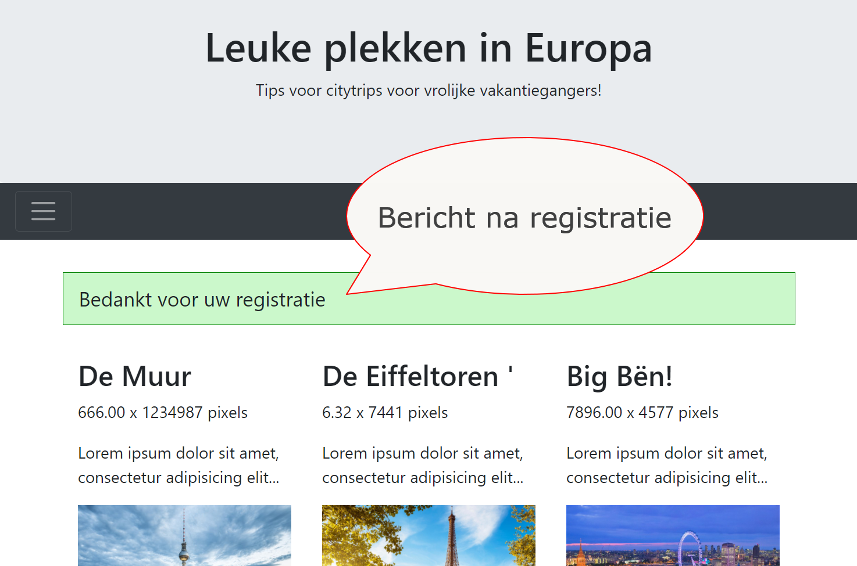

## Uitbreiding

1. Controleer in PHP of er **minimaal 8 tekens** opgegeven zijn voor het wachtwoord, en of het e-mailadres wel degelijk het **formaat van een e-mailadres** heeft (zoek naar **FILTER_VALIDATE_EMAIL** in Google). Maak hiervoor nieuwe functies **ValidateUsrPassword()** en **ValidateUsrEmail()**.  
     
   Als je een fout vaststelt, sla je de gegevens niet op, maar geef je één of meer aangepaste **foutmeldingen**. Gebruik hiervoor het reeds bestaande systeem met de variabele **$_SESSION[‘errors’]**.  
     
   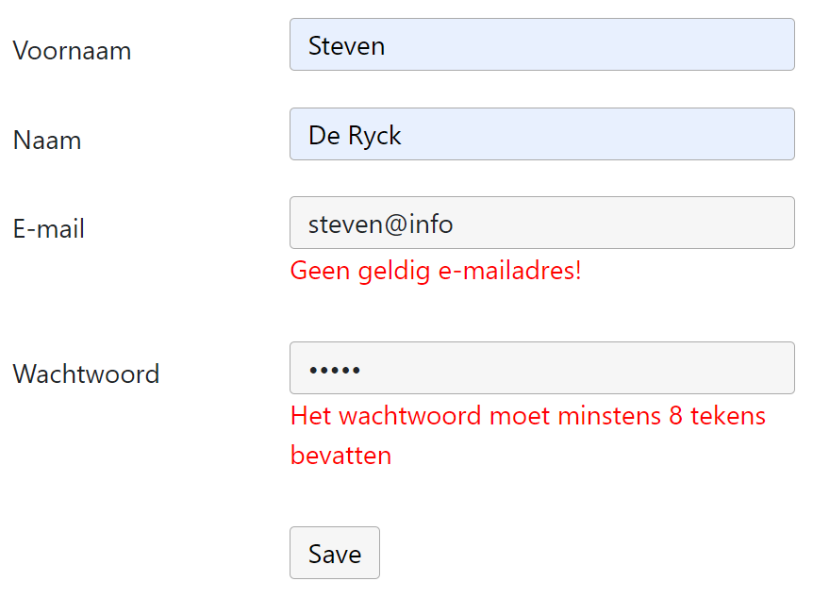
2. Controleer vooraleer je opslaat, of er nog geen gebruiker met dezelfde login (e-mail) bestaat; is dat wél het geval, geef dan een foutbericht “**Er bestaat al een gebruiker met dit e-mailadres**”.  
     
   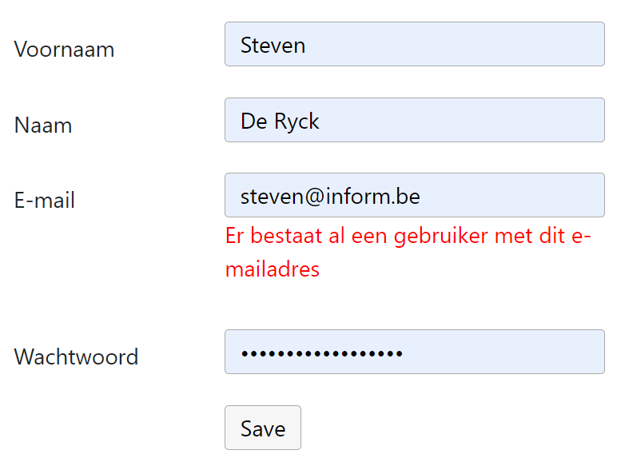
3. Als er fouten zijn, keren we met een ***header()*** terug naar het registratieformulier (zie **save.php**). De **zonet** **ingevoerde gegevens** zijn we echter kwijt, omdat **$_POST** maar éénmalig beschikbaar is. We gebruiken een **sessievariabele** om deze gegevens te bewaren.  
     
   Zorg ervoor dat deze gegevens opnieuw ingevuld worden, als volgt:
   * gebruik een variabele **$_SESSION['OLD_POST']**
   * stel deze gelijk aan **$_POST** als er fouten zijn
   * in **autoload.php** zet je deze gegevens in **$old_post**, en maak je **$_SESSION['OLD_POST']** leeg ; dat is analoog aan het systeem voor **errors** en voor **msgs**
   * in **register.php** zorg je ervoor dat **$data** de oude gegevens bevat (uit **$old_post**), als die er zijn; anders is het de ‘lege’ datarij hoger vermeld
4. Eigenlijk moeten we het wachtwoord 2 keer vragen. Voeg hiervoor een extra veld **Wachtwoord bevestiging** toe aan het formulier. Controleer of beide wachtwoordvelden overeenkomen, anders geef je een foutmelding.
5. Maak de velden **Voornaam** en **Naam** verplicht.

**Oplossing**: zie **oef4.2**